Descrição curta:
Programa para o estabelecimento pizzaria receber os pedidos que serão feitos através do aplicativo WEB e Mobile.

Descrição longa:
Programa Desktop: O atendente da pizzaria usará o aplicativo Desktop para receber os pedidos dos clientes. Na tela será exibido o pedido do cliente, endereço, telefone, celular, ponto de referencia, forma de pagamento e valor da compra. O atendente deverá sinalizar que o pedido foi verificado. Controlar vendas diárias/semanais/mensais.

Programa Mobile: Após instalar o aplicativo será solicitado que o usuário faça um login (atraves do facebook ou conta gmail). Após logar, na tela inicial será exibido os dados da pizzaria e terá uma área no menu onde o cliente poderá acessar o cardápio. O cliente após selecionar o seu pedido, informará seu endereço (que poderá ficar salvo no seu cadastro), telefone, celular e forma de pagamento. Após confirmado o pedido será possível verificar o andamento do pedido. Será exibido na tela uma mensagem indicando o tempo aproximado de chegada do pedido.
Botão ‘refazer pedido’.

Programa Web: Quando acessar o site, será solicitado que o usuário faça um login (atraves do facebook ou conta gmail). Após logar, na tela inicial será exibido os dados da pizzaria e terá uma área no menu onde o cliente poderá acessar o cardápio. O cliente após selecionar o seu pedido, informará seu endereço (que poderá ficar salvo no seu cadastro), telefone, celular e forma de pagamento. Após confirmado o pedido será possível verificar o andamento do pedido. Será exibido na tela uma mensagem indicando o tempo aproximado de chegada do pedido.

OBS: mobile e web apenas visualização do pedido.
Gerar relatório (opcional)

Escopo:
-Fazer documentação
-Criar protótipo
-Arte do cardápio
-Programar softwares
Não escopo:
-Divulgar os programas
-Programar outros tipos de mercadoria além dos solicitados pela pizzaria
-Controlar estoque

Stakeholders:
-Desenvolvedores: Alexandre, Felipe Gustavo, Henrique, Maysa, Warlei;
-Ajuda: Matiolli, Priscila, Simone, Youtubers.
-Responsável: Profº William Paiva
-Público alvo: Proprietário da pizzaria, funcionários da pizzaria(motoboy, pizzaiolo, atendente) e clientes da pizzaria.

Cronograma:
02/03
-Descrição curta
-Descrição longa
-Escopo e não escopo
-Cronograma completo
-Stakeholders
-WBS

09/03
-Documentação

12/05
-Protótipo

03/08
-Inicio de desenvolvimento do projeto

21/09
-Continuação de desenvolvimento

10/11
-Revisão e testes

7/12
-Entrega do projeto

Análise de risco/Prevenção

3i.3p: Atrasar a entrega
-Seguir a metodologia scrum a risca;
-Fazer hora extra se necessário.

3i.2p: Falta de atenção da equipe
-Manter o foco com reuniões semanais,
traçando metas;
-Advertir os funcionários caso necessário ;
3i.1p: Falta de funcionários
-Hora extra;
-Divisão de tarefas entre a equipe;
-Advertência a faltas não justificadas.

2i.3p: Perca de Arquivos do projeto
-Backup diário dos arquivos em mais de uma mídia;
2i.3p²: Falência
-Orçamento bem definido;
-Manter gestão eficiente;
-Solicitar empréstimo se necessário.

2i.2p: Problema com equipamento
-Manutenção preventiva/corretiva;
-Troca de equipamento.
2i.2p²: Mudança de gerente do projeto
-Manter cronograma bem definido.

2i.1p: Incapacitação
-Manter equipe treinada;
-Esforço da equipe;
-Contratar funcionário com qualificações mínimas.

1i.3p: Perca de membro da equipe
-Contratação de novo funcionário.
1i.3p²: Desistência do cliente
-Multa em caso de rescisão contratual;
-Agregar valor ao produto;
-Negociar com o cliente.
1i.3p³: Incêndio no data center
-Sistema contra incêndio;
-Vistoria do corpo de bombeiros;
-Certificação NR10.
1i.3p: Invasão de sistema
-Sistema seguro;
-Atualização de sistema;
-Evitar software pirata;
-Bloqueio ao uso de pen-drive;
-Anti-Virus confiável.

1i.2p: Sistema fora do ar
-Sistema estável.

1i.1p: Furto a empresa
-Seguranças bem preparados;
-Sistema de segurança(Câmeras e sensores).

1i.1p²: Falta de Energia
-No Break;
-Gerador.

P/I | 3 | 2 | 1
3 | Atrasar entrega | Falta de atenção da equipe | Falta de funcionário
2 | Perca de arquivos | Problema com equipamento | Incapacitação
2 | Falência
1 | Perca de membro da equipe | Sistema fora do ar | Furto a empresa
1 | Incêndio no data center |  | Falta de energia
1 | Invasão do sistema

Análise de custo

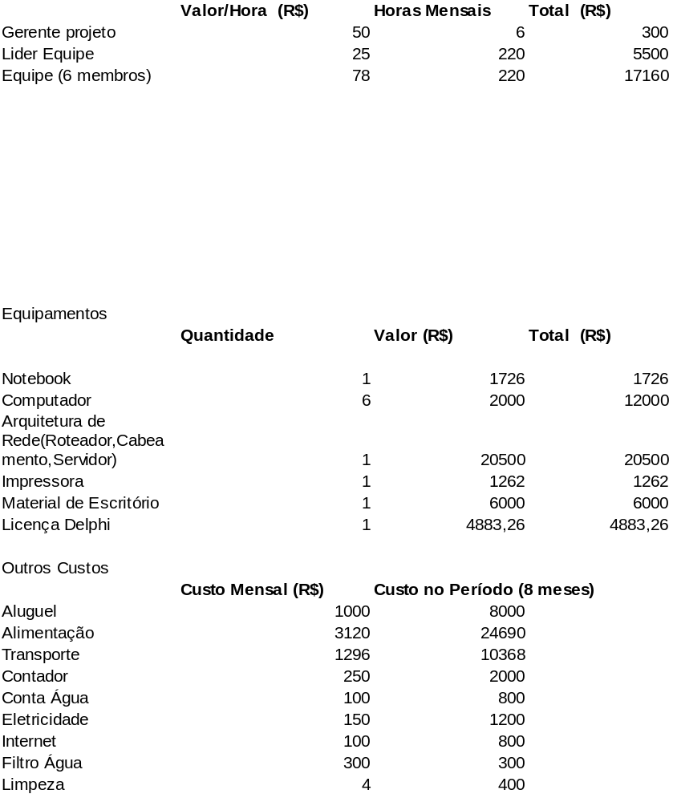

WBS

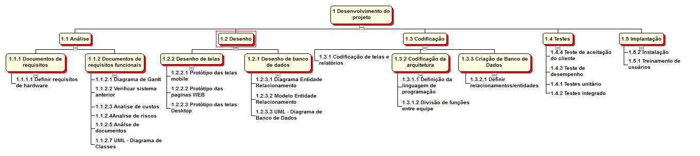

DER

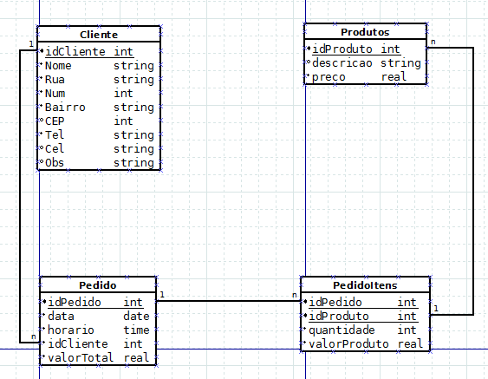

Diagrama de classe

